
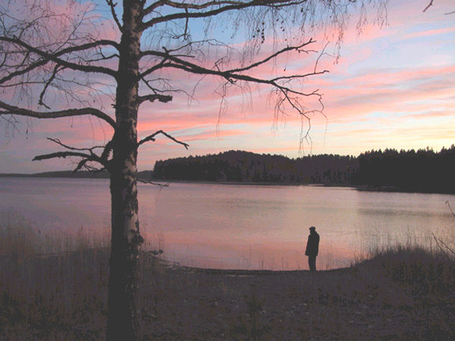

В 85 К
60
В85К
Фонотека «Наследие»
Рассказы
У меня сильный Господь
Опоздавшее раскаяние
У меня
сильный Господь
Опоздавшее
раскаяние
РАССКАЗЫ
В 85 К

